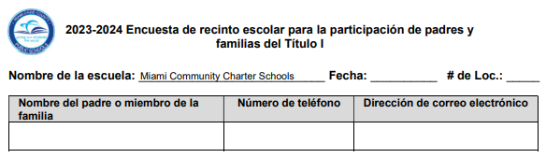

Instrucciones: Por favor complete la Encuesta de recinto escolar para la participación de padres y familias del Título I para el curso 2023-2024 con el fin de ayudar a nuestra escuela con la implementación del Programa Escolar del Título I identificando los intereses y necesidades de su familia. Los resultados de este estudio se podrían utilizar para ayudar con el desarrollo del Plan de Participación de Padres y Familias (PFEP) del Título I del recinto escolar, y asimismo para programar actividades futuras para padres y familiares, además de eventos y talleres.

1. De la lista a continuación, identifique los temas sobre los que le gustaría recibir información adicional:

- Cómo acceder a recursos para padres  - Cómo hacerse voluntario de la escuela  - Cómo participar en las reuniones de revisión del PFEP  - Cómo hacerse miembro de la PTA/ PTSA  - Cómo trabajar con mi hijo en casa  - Cómo solicitar servicios de tutoría para mi hijo  - El Portal para Padres (The Parent Portal) | - Información sobre el Consejo de Asesoría del Distrito del Título I (DAC) y el Consejo Asesor de Padres (PAC)  - Requisitos para los estándares y exámenes del estado de Florida  - El programa del Título I para toda la escuela  - Servicios para estudiantes con necesidades especiales  - Otro: ___________________________________
2. ¿Qué tipo de talleres le gustaría que presentara nuestra escuela para asistirlo a la hora de ayudar a su hijo?

- Motivación académica  - Requisitos académicos  - Aprendizaje a distancia  - Lucha contra el acoso escolar  - Equilibrar el uso de la tecnología de mi hijo con actividades físicas  - Destrezas de computación básica  - Construyendo la Autoestima | - El acoso cibernético  - La educación a distancia  - Concienciación sobre las drogas  - Mejora de destrezas Matemáticas  - Mejorar las habilidades de lectura  - Mejora de destrezas de Ciencias  - Seguridad en Internet  - Discapacidades de aprendizaje y Educación Especial  - Salud mental | - Nutrición  - Estrategias de crianza para padres  - Estrategias para tomar exámenes  - Criar hijos responsables  - Reuniones virtuales
3. ¿Cuál es el momento más conveniente para asistir a las actividades y talleres de nuestra escuela?

󠄀 Mañanas 󠄀󠄀 Tardes 󠄀󠄀 Noches

4. ¿Tiene la capacidad de asistir a talleres / reuniones virtualmente a través de Zoom? 󠄀󠄀 Sí 󠄀󠄀 No

5. ¿Necesita asistencia especial durante nuestras actividades y talleres escolares (por ejemplo, intérprete de idiomas, acceso / estacionamiento para discapacitados, intérprete de lenguaje de señas, etc.)?

󠄀 Sí _________________________________________ (especificar) 󠄀󠄀 No

6. ¿Qué sugerencias tiene para ayudar con el rediseño de los servicios, las actividades y la eficacia de la escuela? Enumere las sugerencias a continuación:

_____________________________________________________________________________________

_____________________________________________________________________________________
Muchas gracias por tomarse el tiempo para completar esta encuesta.

FM-7246S Rev. (08-23)

